NOMBRE "EL SONIDO" GUÍA N°7
NOMBRE DE ESTUDIANTE: | CURSO:3 BÁSICO.
FECHA:
OBJETIVO DE APRENDIZAJE OA-10; Investigar experimentalmente y explicar las características del sonido; por ejemplo: viaja en todas las direcciones, se absorbe o se refleja, se transmite por medio de distintos materiales, tiene tono e intensidad.
OBJETIVO DE LA CLASE: Conocer cómo se produce el sonido y cuáles son sus cualidades.
CONTENIDO
Luego de haber finalizado el tema de la luz, seguiremos estudiando otro tema que es el SONIDO, como se produce y cuáles son sus cualidades.
Escribe como título "EL SONIDO", la fecha en la esquina superior derecha, y continua con las siguientes definiciones:
- El sonido: El sonido es el efecto producido por los cuerpos cuando vibran. Es una de las formas de energía.
-LA VIBRACION: es un movimiento pequeño y muy rápido. Cuando algo se mueve, produce una vibración en el aire y así surge el sonido. También el sonido puede producir el movimiento de los cuerpos.
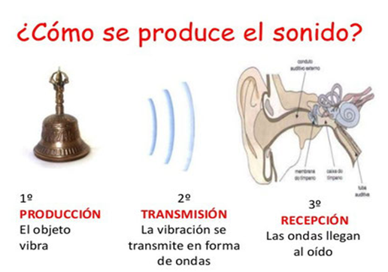
Ahora, realizarás las actividades que aparecen en el texto escolar del estudiante ciencias naturales página 96.
Luego anotarás las definiciones de la página 98, sobre las cualidades del sonido que son INTENSIDAD, TONO Y TIMBRE.
Además, la pequeña actividad que se encuentra en la misma página 98. (las actividades se realizan en el texto escolar NO se traspasan al cuaderno).
*En caso de no tener el texto te invito a hacer link en la siguiente dirección. https://curriculumnacional.mineduc.cl/estudiante/621/articles-145400_recurso_pdf.pdf
y colocar SOLO las respuestas de las actividades en tu cuaderno.
Una vez finalizado recuerda tomarle una foto al libro, al cuaderno y me la envías al whatsApp con tu nombre. (964174523 también pueden ser dudas y consultas) profesora Yanny Cruz Villa, sino, lo puedes hacer enviándolo al correo que aparece en la esquina superior derecha.
Indicador de aprendizaje | Si | No
Puedo diferenciar el sonido de una vibración
Sé cuáles son cualidades del sonido
Pude realizar las actividades sin problemas
Realizo la actividad con buen animo

